FOR GIT: C:\Users\valalalal\Documents\Arduino\snow_hc

Кирилл: датчик я бы проверил. - диаграмму, погрешность. Если морозить в ограниченном объеме - подумать, как избежать эхо

1.Припаять к плате датчик,проводки, ардуино нано, к ним sd карту и источник питания

2. нужно померить значения датчика при разных значениях давления и температуры

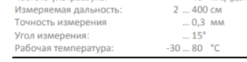

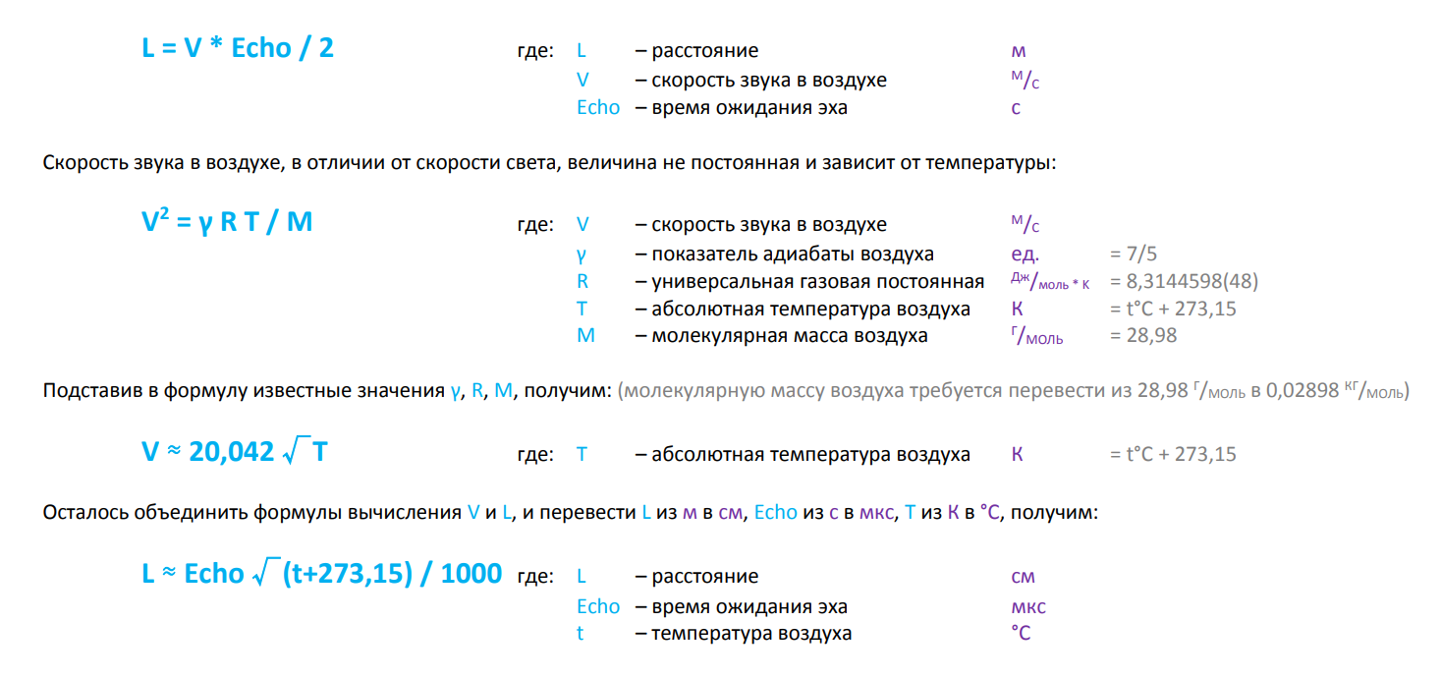

* данная формула даёт порешность около 4 см (на глаз). по формуле скорости звука рассчитывать можно
* 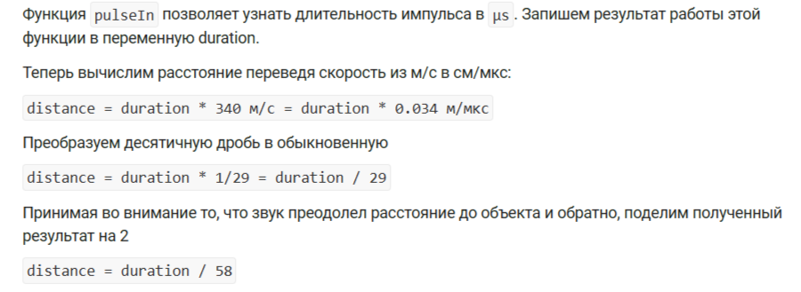
* данная даёт результат точнее, но не даёт учитывать температуру (фактически,берётся температура 22 градуса, т.е 344,8 м/с)
* 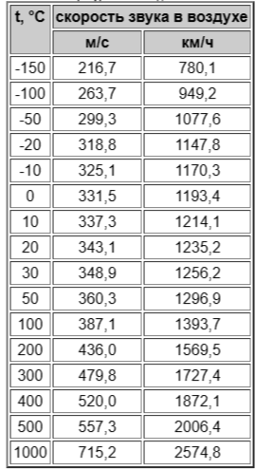
* При повышении температуры воздуха на 1 ° скорость звука в нем увеличивается на 0,59 м/с.

3.доп оборудование: линейка, стоячая пластина=преграда

4.угол измерения меньше 180 градусов (по разным источникам 15-30 градусов)

|  |  |  |  |
| --- | --- | --- | --- |
| № измерения | температура цельсия | скорость звука м/с | скорость звука см/мкс |
| 2 | -10 | 325.1 |  |
| 3 | -5 | 328.05 |  |
| 4 | 0 | 331.5 |  |
| 5 | 5 | 334.45 |  |
| 6 | 10 | 337.3 |  |

ИТОГО за 24.04:

-при уменьшении температуры скорость звука уменьшается, нашла формулу по которой это считается

-модифицировала программу,чтобы можно было легко изменить значение скорости звука

-до начала измерений надо спаять и подключить карту памяти и источник

-внедрила в проект Git

ПЛАН на след раз:

-связь давления и скорости звука, давление на высоте

-решить вопрос с источником и картой памяти

-спаять

-прописать таблицы значений для измерений

29.05:

-на 3км над уровнем моря давление около 525,7 мм рт ст и температура -5град цельсия

-давление на скорость звука влияет мало – если что, методом подгонки вычислим поправку на давление)))

-источник питания – вопрос после испытаний, во время испытаний в барокамере – от компа

экспериментальное растояние до преграды – 15 см, 20 см, 40 см

|  |  |  |  |  |
| --- | --- | --- | --- | --- |
| № измерения | температура цельсия | давление | скорость звука м/с | скорость звука см/мкс |
| 1 | -10 | 526 мм рт ст | 325.1 | 0.03251 |
| 2 | -5 | 526 мм рт ст | 328.05 | 0.032805 |
| 3 | 0 | 526 мм рт ст | 331.5 | 0.03315 |
| 4 | 5 | 526 мм рт ст | 334.45 | 0.033445 |
| 5 | 10 | 526 мм рт ст | 337.3 | 0.03373 |

При 15 см: шаг температуры 10градусов до упора,лучше 5 градусов

|  |  |  |  |
| --- | --- | --- | --- |
| № измерения | температура цельсия | давление | Измеренное расстояние |
| 1 | -40 | 526 мм рт ст |  |
| 2 | -5 | 526 мм рт ст |  |
| 3 | 0 | 526 мм рт ст |  |
| 4 | 5 | 526 мм рт ст |  |
| 5 | 10 | 526 мм рт ст |  |

При 20 см:

|  |  |  |  |
| --- | --- | --- | --- |
| № измерения | температура цельсия | давление | Измеренное расстояние |
| 1 | -10 | 526 мм рт ст |  |
| 2 | -5 | 526 мм рт ст |  |
| 3 | 0 | 526 мм рт ст |  |
| 4 | 5 | 526 мм рт ст |  |
| 5 | 10 | 526 мм рт ст |  |

При 40 см:

|  |  |  |  |
| --- | --- | --- | --- |
| № измерения | температура цельсия | давление | Измеренное расстояние |
| 1 | -10 | 526 мм рт ст |  |
| 2 | -5 | 526 мм рт ст |  |
| 3 | 0 | 526 мм рт ст |  |
| 4 | 5 | 526 мм рт ст |  |
| 5 | 10 | 526 мм рт ст |  |

-Стены барокамеры обложить акустическим поролоном.

Изменить прогу так,чтобы она измеряла катет (уже после испытаний)

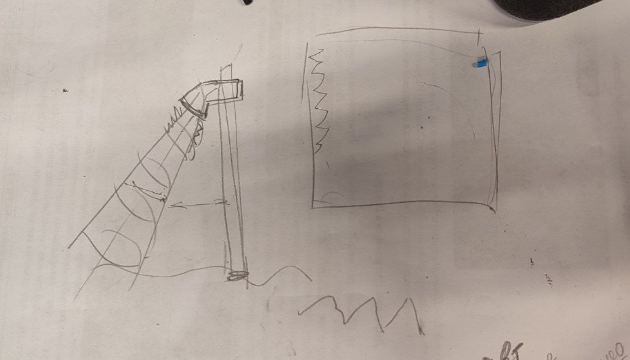

ИТОГО за 29.05:

-сделаны таблички для данных по эксперименту

-припаяна ардуино

-решен вопрос по sd и питанию и влиянию давления

ПЛАН дальше:

-перепаять датчик (90 градусов к плате)

-припаять провода

-порисовать в солиде корпус

-посмотреть по моделированию для 3d печати

-сделать коррекцию по скорости звука автоматической,подумать как

ИТОГО за 05.06:

-посмотрели на осцилографе эхо и 7 вывод:

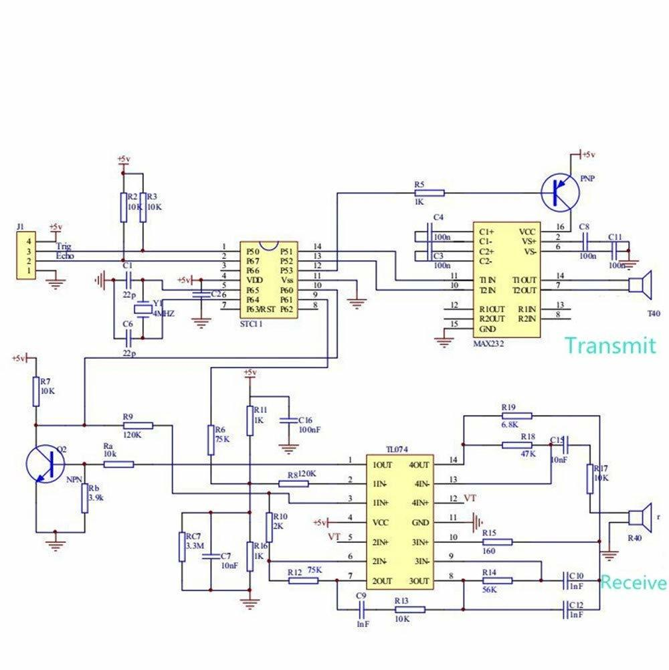

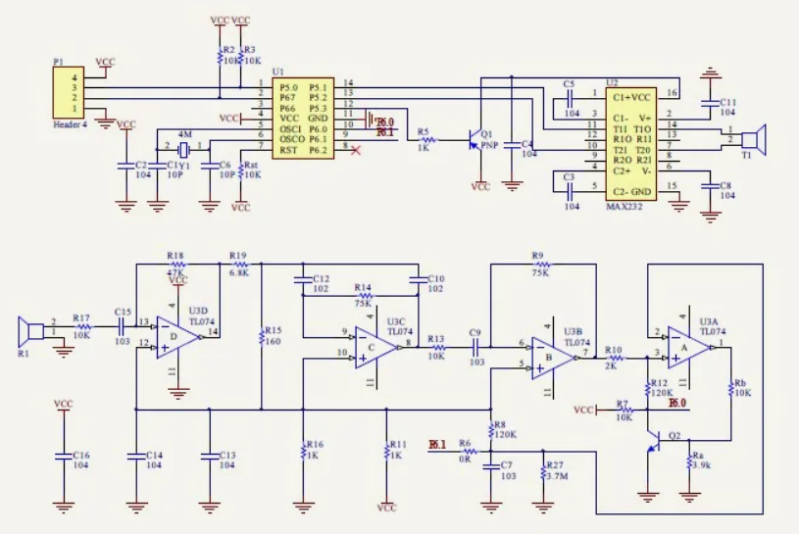

-исправили тип переменных скорости и продолжительности в программе

-допаяла провода и датчик

ПЛАН на следующий раз:

-разобраться, откуда 1199

-уточнить про границы в 4 метра

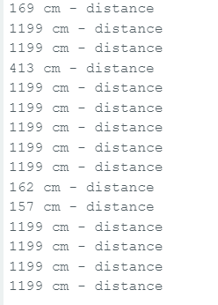

<https://www.rlocman.ru/shem/schematics.html?di=67859>

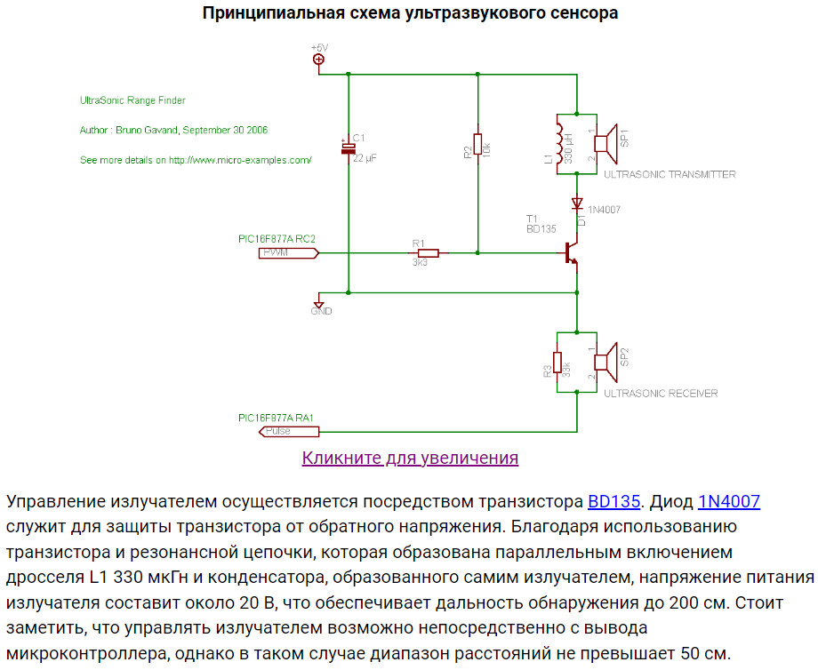

[Arduino и датчик расстояния HC-SR04 - Arduino набор GyverKIT (alexgyver.ru)](https://kit.alexgyver.ru/tutorials/hc-sr04/)

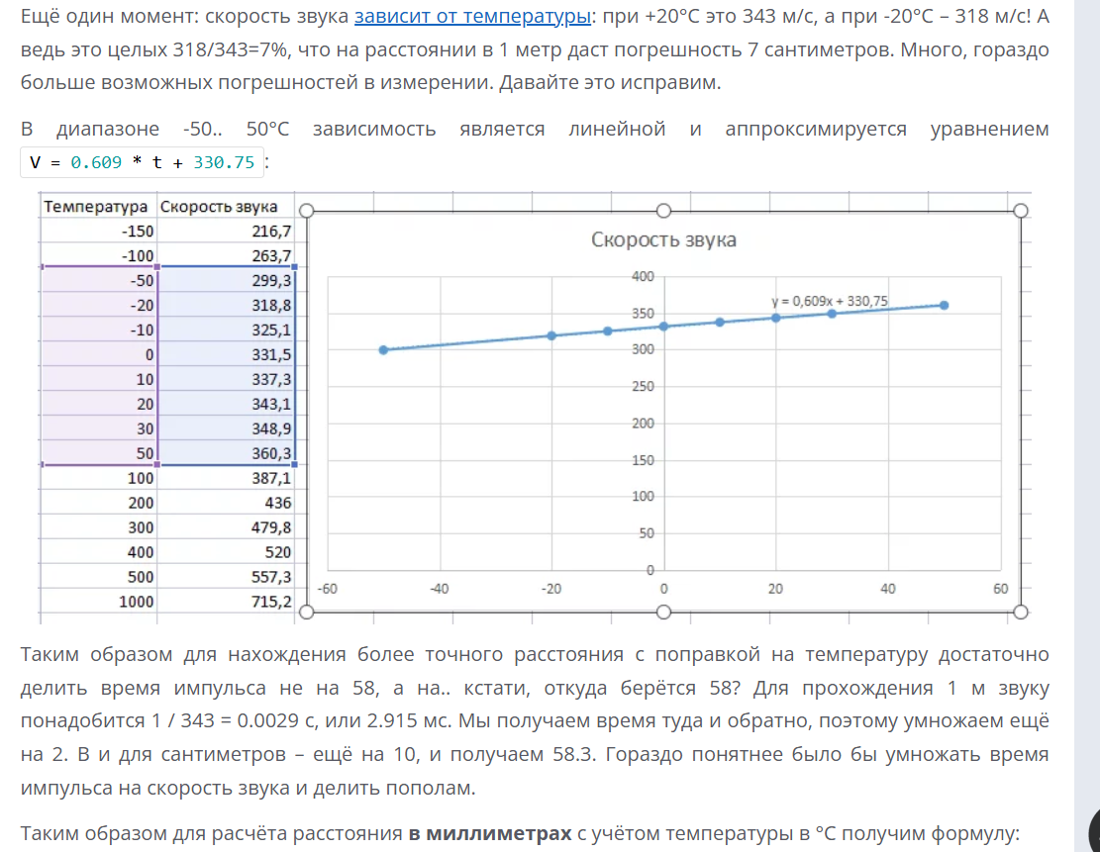

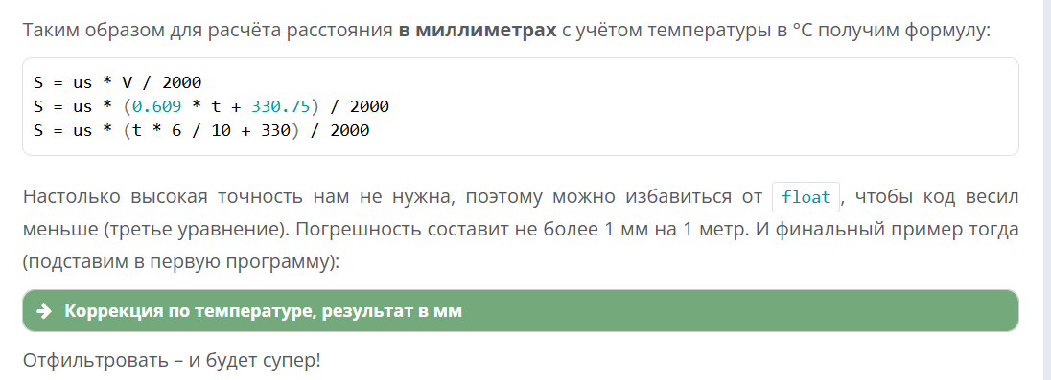

измерения раз в час на протяжении 4х месяцев

|  |  |  |  |
| --- | --- | --- | --- |
| № измерения | температура цельсия | давление | Измеренное расстояние |
| 1 | -40 | 526 мм рт ст |  |
| 2 | -35 | 526 мм рт ст |  |
| 3 | -30 | 526 мм рт ст |  |
| 4 | -25 | 526 мм рт ст |  |
| 5 | -20 | 526 мм рт ст |  |
| 6 | -15 | 526 мм рт ст |  |
| 7 | -10 | 526 мм рт ст |  |
| 8 | -5 | 526 мм рт ст |  |
| 9 | 0 | 526 мм рт ст |  |
| 10 | 5 | 526 мм рт ст |  |
| 11 | 10 | 526 мм рт ст |  |

допустимая погрешность - см

узнать минимальное измеряемое расстояние

Планирование дальнейшего похода в миц:

-Вопрос с питанием

-Привести эксп данные в удобоваримый вид

-вопрос с sd

-проверить минимальное измеряемое расстояние

-Взять резистры для курсача прозапас